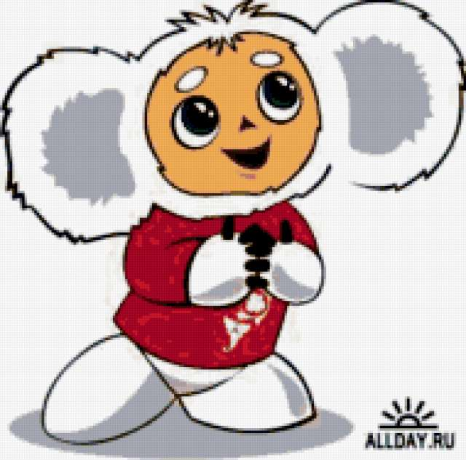

«НЕОБЫЧНОЕ ПУТЕШЕСТВИЕ НА ВОЗДУШНОМ ШАРИКЕ» двигательная деятельность во 2 младшей группе совместно с родителями.

Занятие провела Асанова Нурия

Мавлетшаевна , инструктор

по физическому воспитанию

МБДОУ «СОЛНЫШКО»

Старополтавского

Муниципального района

Волгоградской области.

***Программное содержание:***

Способствовать накоплению двигательного опыта;

Вовлекать детей в активную двигательную деятельность;

Формировать эмоционально-положительное отношение и интерес к движениям;

Учить выразительной передаче характера движений;

Формировать интерес к оздоровлению собственного организма;

Привлекать родителей к активному участию в совместных мероприятиях;

***Оборудование:***

Воздушные шары по количеству детей;

Игрушка «Медведь»

Аудиозапись «диалога» с медведем;

Аудиозапись танцевальной композиции «Кукляндия»

Изображение микробов- цветные кружочки;

Дидактическое пособие «Правильное питание»;

Массажные дорожки красного и синего цвета;

Обручи-4- красного,4-синего цвета;

Модуль «бревно»;

Карандаши, фломастеры , лист ватмана;

***Ход занятия:***

|  |  |  |  |
| --- | --- | --- | --- |
| Часть занятия | Содержание | | Методические приемы |
| Вводная часть | Дети входят в зал.  Ходьба змейкой;  Ходьба по массажной дорожке;  Ходьба на носочках; | | Воспитатель- Придумано кем-то просто и мудро,При встрече здороваться-«Доброе утро»,«Доброе утро»-солнцу и птицам,«Доброе утро»-улыбчивым лицам. Доброе утро, вам, ребята и дорогие наши гости . Ребята ,у нас сегодня необычный день- у нас в гостях ваши мамы и папы. Интересно, а зачем они пришли к нам в гости? Ильнар , спроси у мамы зачем она пришла?(ответ мамы-«нам очень интересно, узнать, чем вы занимаетесь в детском саду»)Ребята, пригласим наших мам и пап в путешествие? Идите и пригласите. Уважаемые родители, а как часто вы отправляетесь в путешествия со своими ребятами? А мы в детском саду очень часто путешествуем, ребята ,скажите на чем мы путешествуем( на самолете, на лошадке, на машине) Но сегодняшнее путешествие- на воздушном шарике!!!!Отправляемся в путь!!!  (дети берут взрослого за руку ,в другой шарик, идут, выполняя задания педагога) |
| Основная часть | Дыхательная гимнастика «волшебная тарелочка» (вдыхать запах лука);  Танцевальная композиция «КУКЛЯНДИЯ»;  О.В.Д.- прыжки из обруча в обруч;  Ползание по бревну;  Дидактическая игра «Правильное питание»  Передача мяча друг другу (ребенок- родителю) в свободном темпе. | | Ребята, посмотрите кого мы встретили…Это наш знакомый Мишка, только он почему-то плохо выглядит, Алла, спроси у него, что случилось?(включается запись «диалога»с Мишкой) Он заболел! Посмотрите сколько микробов вокруг него! Надо помочь Мишке, для этого мы поделимся с ним нашей «волшебной тарелочкой»с луком(дети по очереди вдыхают запах лука, передаем тарелочку мамам, даем «понюхать» Мишке)  Ребята, посмотрите как испугались микробы лука и разбежались(убираем цветные кружочки-микробы);  Диалог с Мишкой- ребята, а давайте потанцуем!  Отправляемся дальше в путь, смотрите, какие препятствия у нас на пути, но у вас есть помощники- ваши мамы и папы(родители поддерживают ребят. помогают выполнить задания)  Посмотрите, перед нами карточки с изображением разных продуктов питания, только здесь есть которые вам полезны и есть те, которые очень вредны. Вам задание, а родители помогут выполнить его правильно, выберите из всех продуктов те, которые есть полезно, а вредные- пусть остаются на столе.  Кто из вас сможет отгадать загадку-«Его бьют, а он не плачет, только скачет, скачет, скачет»Правильно, мяч! И наше следующее задание можно выполнить только с мамой или папой- научите своих родителей ловить мяч, они уже давно не маленькие и очень-очень давно не играли в мяч, но сильно хотят. Хотите?(родители -Да!)  А теперь -последнее задание. Все вместе и мамы и папы делаем массаж, который поможет прогнать болезнь:  Чтобы горло не болело,мы его погладим смело,  Чтобы не кашлять ,не чихать,надо носик растирать,  Лоб мы тоже разотрем-ладошки держим козырьком,  Вилку пальчиками сделай-массируй уши ты умело,  Знаем, знаем,да,да,да!!!  Нам простуда не страшна!!! |
| Заключительная часть | Ходьба под музыку по кругу, в паре с родителем | А теперь на память о сегодняшнем путешествии мы начнем с вами писать «КНИГУ ЗДОРОВЬЯ»-нужно написать на первой страничке мудрые слова о здоровье ( это сделают родители) , нарисовать след ладошки.  До свидания, до новых встреч. | |